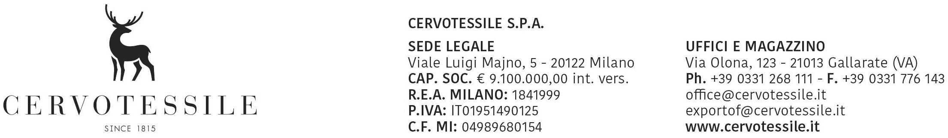

ALLA S.O.T. DI PROSECCO

OGGETTO: MANDATO DI SDOGANAMENTO E DELEGA ATR

Il sottoscritto PELLEGATTI MARCO, responsabile amministrativo della ditta
CERVOTESSILE SPA, dichiaro che la merce relativa a tutte le nostre fatture soddisfa le
condizioni richieste per il rilascio del certificato di circolazione delle merci A.TR.
Con la presente autorizzo la casa di spedizioni INTERLAND SRL UNIPERSONALE
all'espletamento delle operazioni doganali di esportazione e al contestuale rilascio del
certificato di circolazione delle merci A.TR per tutte le nostre fatture fino a revoca scritta.
Si impegna a presentare, in qualsiasi momento, su richiesta della dogana, qualsiasi giustificazione o documento che detta autorità ritenesse indispensabile per il rilascio del
certificato stesso.

28/03/2023 Pellegatti Marco

